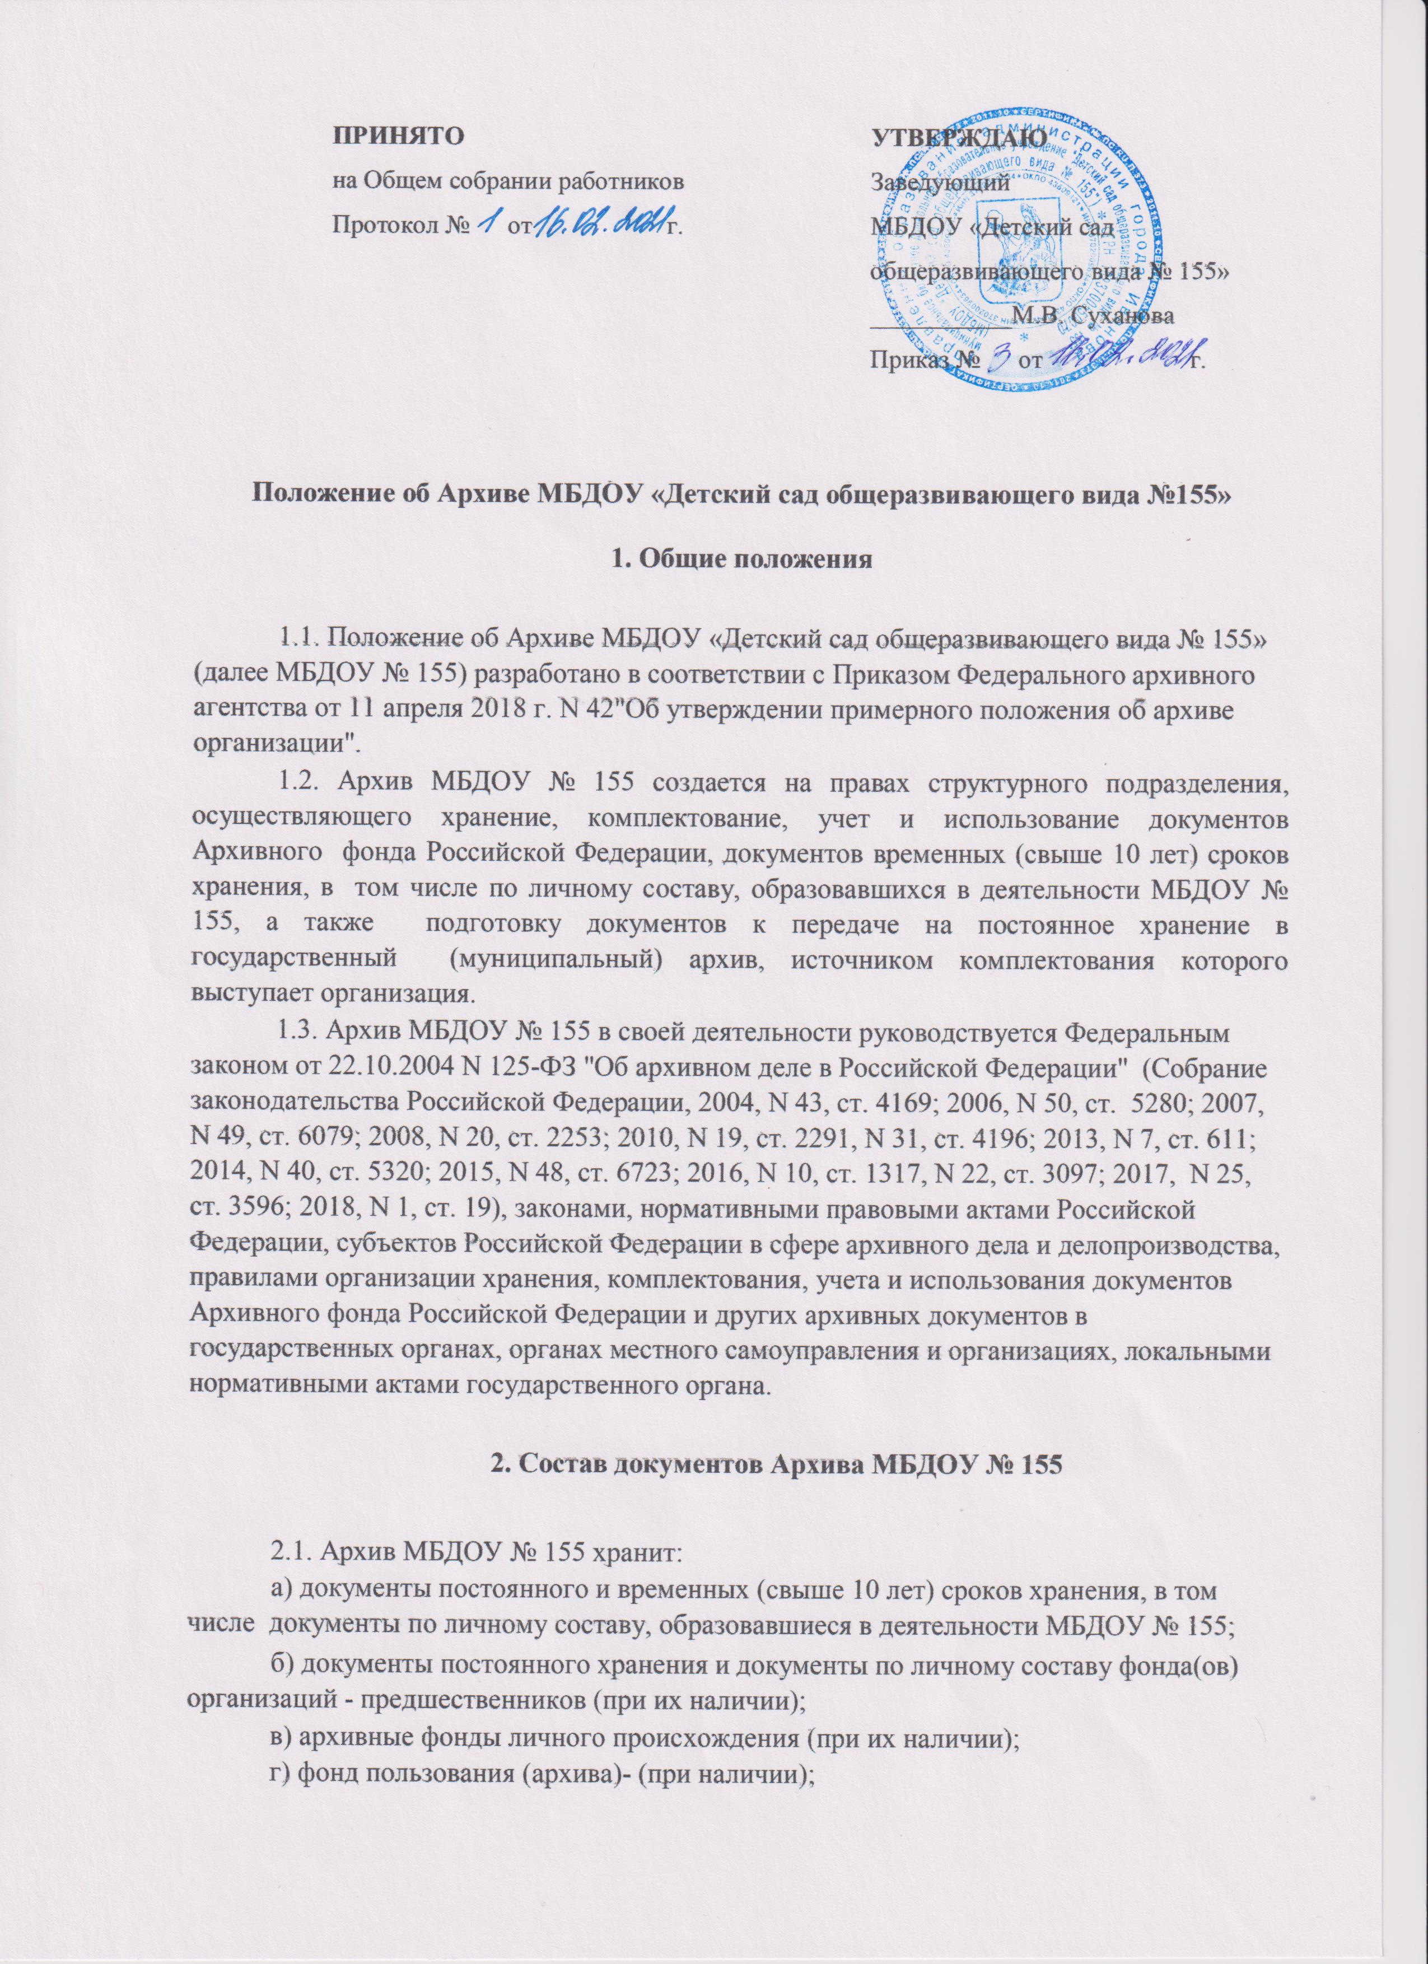

д) справочно-поисковые средства к документам и учетные документы Архива МБДОУ № 155.
3. Задачи Архива МБДОУ № 155
3.1. К задачам Архива МБДОУ № 155 относятся:
3.1.1.Организация хранения документов, состав которых предусмотрен главой II Положения.
3.1.2.Комплектование Архива МБДОУ № 155 документами, образовавшимися в деятельности МБДОУ № 155.
3.1.3.Учет документов, находящихся на хранении в Архиве МБДОУ № 155.
3.1.4.Использование документов, находящихся на хранении в Архиве МБДОУ № 155.
3.1.5.Подготовка и своевременная передача документов Архивного фонда Российской Федерации на постоянное хранение в государственный (муниципальный) архив.
3.2. Методическое руководство и контроль за формированием и оформлением дел в структурных подразделениях МБДОУ № 155 и своевременной передачей их в Архив МБДОУ № 155.
4. Функции Архива МБДОУ № 155
4.1. Архив МБДОУ № 155 осуществляет следующие функции:
4.1.1.Организует прием документов постоянного и временных (свыше 10 лет) сроков хранения, в том числе по личному составу, образовавшихся в деятельности МБДОУ № 155, в соответствии с утвержденным графиком.
4.1.2. Ведет учет документов и фондов, находящихся на хранении в Архиве МБДОУ № 155.
4.1.3. Представляет в государственный (муниципальный) архив учетные сведения об объеме и составе хранящихся в архиве МБДОУ № 155 документов Архивного фонда Российской Федерации и других архивных документов в соответствии с порядком государственного учета документов Архивного фонда Российской Федерации.
4.1.4.Систематизирует и размещает документы, поступающие на хранение в Архив МБДОУ № 182, образовавшиеся в ходе осуществления деятельности МБДОУ № 155.
4.2. Осуществляет подготовку и представляет:
а) на рассмотрение и согласование экспертной комиссии МБДОУ № 155 описи дел постоянного хранения, временных (свыше 10 лет) сроков хранения, в том числе по личному составу, а также акты о выделении к уничтожению архивных документов, не подлежащих хранению, акты об утрате документов, акты о неисправимых повреждениях архивных документов;
б) на утверждение экспертно-проверочной комиссии федерального государственного архива или уполномоченного органа исполнительной власти субъекта Российской Федерации в сфере архивного дела (далее - ЭПК архивного учреждения) описи дел постоянного хранения;
в) на согласование ЭПК архивного учреждения или государственного архива субъекта Российской Федерации (муниципального архива), в случае наделения его соответствующими полномочиями, описи дел по личному составу,
г) на согласование ЭПК архивного учреждения или государственного архива субъекта Российской Федерации (муниципального архива), в случае наделения его соответствующими полномочиями, акты об утрате документов, акты о неисправимых повреждениях архивных документов;
д) на утверждение руководителю МБДОУ № 155 описи дел постоянного хранения, описи временных (свыше 10 лет) сроков хранения, в том числе описи дел по личному составу, акты о выделении к уничтожению архивных документов, не подлежащих хранению, акты об утрате документов, акты о неисправимых повреждениях архивных документов, утвержденные (согласованные) ЭПК или государственным архивом субъекта
Российской Федерации (муниципальным архивом) в случае наделения его соответствующими полномочиями.
4.3. Организует передачу документов Архивного фонда Российской Федерации на постоянное хранение в государственный (муниципальный) архив.
4.4. Организует и проводит экспертизу ценности документов временных (свыше 10 лет) сроков хранения, находящихся на хранении в Архиве МБДОУ № 155 в целях отбора документов для включения в состав Архивного фонда Российской Федерации, а также выявления документов, не подлежащих дальнейшему хранению.
4.5. Проводит мероприятия по обеспечению сохранности документов, находящихся на хранении в Архиве МБДОУ № 155.
4.6. Организует информирование руководства и работников МБДОУ № 155 о составе и содержании документов Архива МБДОУ № 155.
4.7. Информирует пользователей по вопросам местонахождения архивных документов.
4.8. Организует выдачу документов и дел для работы в читальном (просмотровом) зале или во временное пользование.
4.9. Исполняет запросы пользователей, выдает архивные копии документов, архивные выписки и архивные справки.
4.10. Ведет учет использования документов Архива МБДОУ № 155.
4.11. Создает фонд пользования Архива МБДОУ № 155 и организует его использование.
4.12. Осуществляет ведение справочно-поисковых средств к документам Архива МБДОУ № 155.
4.13. Участвует в разработке документов МБДОУ № 155 по вопросам архивного дела и делопроизводства.
4.14. Оказывает методическую помощь:
а) службе делопроизводства МБДОУ № 155 в составлении номенклатуры дел, формировании и оформлении дел;
б) структурным подразделениям и работникам МБДОУ № 155 в подготовке документов к передаче в Архив МБДОУ № 155.
5. Права Архива МБДОУ № 155
5.1. Архив МБДОУ № 155 имеет право:
а) представлять руководству МБДОУ № 155 предложения по совершенствованию МБДОУ № 155 хранения, комплектования, учета и использования архивных документов в Архиве МБДОУ № 155;
б) запрашивать в структурных подразделениях МБДОУ № 155 сведения, необходимые для работы Архива МБДОУ № 155;
в) давать рекомендации структурным подразделениям МБДОУ № 155 по вопросам, относящимся к компетенции Архива МБДОУ № 155;
г) информировать структурные подразделения МБДОУ № 155 о необходимое и передачи документов в Архив МБДОУ № 155 в соответствии с утвержденным графиком, принимать участие в заседаниях Центральной экспертно-проверочной комиссии при Федеральном архивном агентстве, ЭПК архивного учреждения.

